**МУНИЦИПАЛЬНОЕ БЮДЖЕТНОЕ ДОШКОЛЬНОЕ ОБРАЗОВАТЕЛЬНОЕ УЧРЕЖДЕНИЕ ЦЕНТР РАЗВИТИЯ РЕБЕНКА-ДЕТСКИЙ САД №8 «ДЮЙМОВОЧКА»**

**Проект**

**в средней группе**

**«Покормите птиц зимой»**

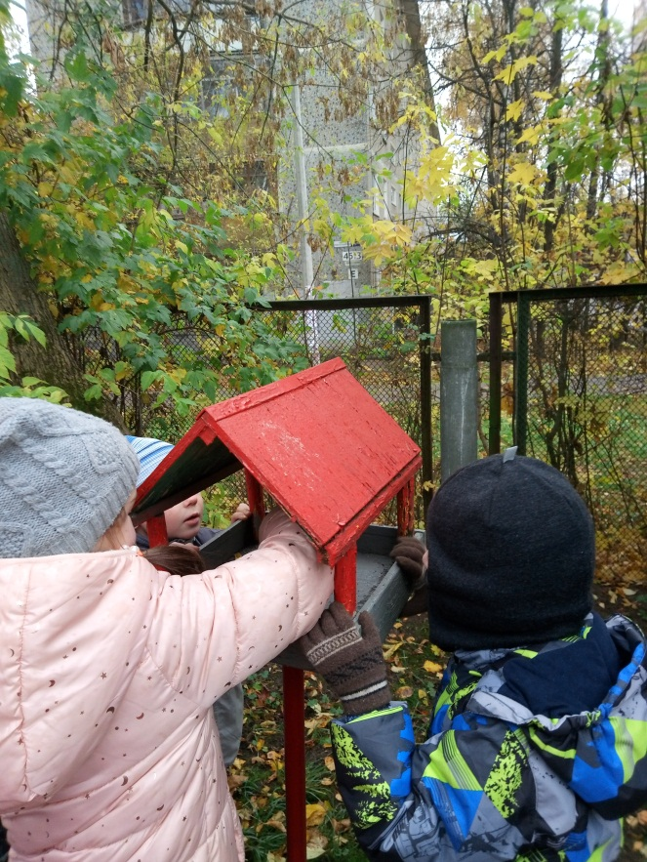

**Автор: воспитатель первой**

**квалификационной категории**

**Карнаух Елена Николаевна**

**г. о. Мытищи 2020 г.**

*Способствовать накоплению детьми ярких впечатлений о природе, обогащая представления детей о зимующих птицах, встречающихся в ближайшем окружении, учить проявлять заботу о них.*

**Паспорт проекта.**

***Вид проекта****: групповой.*

***По содержанию****: экологическое воспитание.*

***Продолжительность проекта****:Долгосрочный (с 2.12* по 01*.03.2020г)*

***Участники проекта****: дети средней группы (4 – 5лет), воспитатели группы, родители воспитанников*

***Интеграция пяти образовательных областей по ФГОС ДО.***

**Актуальность темы***: Очень важно знакомить детей с младшего возраста с некоторыми важными экологическими закономерностями: влияние количества и доступности корма на поведение и образ жизни зимующих птиц; зависимость выживания зимующих птиц от продолжительности зимнего периода.*

*Наглядно показывать существование причинно-следственных связей в природе, пробудить интерес к наблюдению за жизнью зимующих птиц, обосновать необходимость подкормки птиц вплоть до весеннего оживления природы, способствовать возникновению чувства и желания помогать зимующим птицам.*

*Актуальность данной проблемы заключается в том что:****Проблема:****Зимой нет ягод, семян, насекомых; птицам нечем питаться. Как же выживают в зимнее время наши младшие друзья – птицы? Чем мы можем помочь им в это трудное время?*

**Цель проекта:**

1.Закрепить представления дошкольников о зимующих птицах, их образе жизни, о связи с окружающей средой, роли человека в жизни птиц.

 2.Расширить представление детей о птицах края. Воспитывать у детей эмоционально-положительное отношение к птицам, развивать желание помочь им.

**Задачи проекта:**

**Обучающие:**

* Обогащать знания дошкольников о зимующих птицах, их образе жизни, повадках, о связи с окружающей средой, роли человека в жизни птиц
* Пополнить имеющиеся знания новыми сведениями
* Научить детей правильно подкармливать птиц.

**Развивающие:**

* Способствовать развитию познавательной активности, любознательности
* Расширять кругозор и обогащать словарный запас детей, развивать связную речь.

**Воспитательные:**

* Формировать заботливое отношение к птицам, желание помогать в трудных зимних условиях

* Прививать любовь к природе и воспитывать бережное отношение к ней.
* Укреплять детско-родительские отношения

**Предполагаемый результат:**

*1.Дети должны получить первичные представления о зимующих птицах (воробей, сорока, ворона, синица, снегирь).*

*2. Формировать знание детьми внешнего вида птиц, образа жизни, о приспособленности к жизни в зимнее время года.*

*3.Вызвать постоянное желание у детей помогать и заботиться о птицах зимой.*

*4. Учить сравнивать птиц, выделяя общее и отличия в поведении, способах добывания пищи.*

*5.Обогатить словарный запас детей.*

*6.Воспитывать умение работать в коллективе сверстников, умение выслушивать друг друга, приходить на выручку.*

*7.Приобщать к совместной деятельности родителей.*

***Выполнение проекта проводилось в четырех направлениях:***

* *работа воспитателя с детьми;*
* *самостоятельная деятельность детей;*
* *работа воспитателя с родителями;*
* *совместная деятельность родителей и детей.*

***Предварительная работа с детьми.***

***1.Работа воспитателя с детьми.***

Беседы: «Что ты знаешь о птицах?», «Меню птиц», «Зачем помогать птицам зимой?».

Рассматривание зимующих птиц на иллюстрациях в книгах, сюжетных картинах, журналах и фотографиях.

Составление рассказов по иллюстрациям.

Разучивание пальчиковых игр.

**Чтение худ.литературы**: В.Звягиной «Воробей», Т.Евдошенко «Берегите птиц», Ю.Никонова «Зимние гости», И.Поленов «Синичкины кладовки», Н.Грибачева «Ну, морозы…», Г.Скребрицкий «Берегите птиц».

Оформление уголка книги (подбор книг о птицах).

Оформление альбомов загадок, стихов о птицах.

Прослушивание аудиозаписи из серии «Голоса птиц».

**Дидактические игры**: «Угадай по описанию», «Назови ласково», «Кто, что любит?», «Собери птицу», «Что за птица? », «Угадай, какая птица поет? », «Какая птичка улетела?».

**Сюжетно-ролевые игры:** «Пригласи синичку в гости », «Больница птиц», «Столовая для птиц».

Инсценировка «Птичья столовая».

**Самостоятельная деятельность детей:**

Рассматривание зимующих птиц на иллюстрациях в книгах и журналах.

Рассматривание сюжетных картин и фотографии.

Настольно-печатные игры, игры-вкладыши, трафареты, раскрашивание силуэтов птиц в раскрасках.

***Выход в продуктивную деятельность:****—*Художественное творчество: нетрадиционное рисование (ладошками, пальчиками) «Снегири клюют зёрнышки»; аппликация «Синичкина столовая»; лепка с использованием природного материала «Птичья столовая»; лепка «Кормушки-ежики*».*

**Совместное с детьми изготовление «Кладовой для корма».**

***Прогулки*:**наблюдение за птицами**,**птичьи следы**,**беседы о зимующих птицах**;**художественное слово**;** подвижные игры:«Вороны»**,**«Птички-синички», «Воробышки и кот», «Совушка»; экскурсия по территории детского сада**;**открытие «Птичьей столовой»**.**

***2. Работа воспитателя с родителями:***

Папка-передвижка «Поможем перезимовать пернатым»; памятка «Покормите птиц»**;**консультация «Покормите птиц зимой»**;** памятка «Читаем с детьми» (В.Звягиной «Воробей», С.А.Есенина «Поёт зима, аукает», Т.Евдошенко «Берегите птиц», Ю.Никонова «Зимние гости»,А.Яшин «Покормите птиц зимой»).

**3. Совместная деятельность родителей и детей.**

Конкурс «Самая оригинальная кормушка» (изготовление родителями вместе с детьми кормушек из бросового материала); сбор корма для птиц «Кто, что любит?»; выставка «Берегите птиц» (поделки птиц с использованием природного, бросового и других материалов); акция «Покормим птиц вместе с детьми»; мастер-класс «Волшебная кормушка»

**4. Продукт проектной деятельности.**

Выставки рисунков, аппликаций, поделок детей. Плакат «Зимующие птицы». Создание композиции «Птичья столовая» (аппликация с применением изображений птиц и пшена, рисование ватными палочками). Альбомы загадок и стихов о зимующих птицах. Изготовление «Кладовой для корма». Выставка познавательной и художественной литературы о птицах «Мир зимующих птиц». Кормушки сделанные родителями с детьми.

***Ход проекта.***

*Звучит музыка, дети проходят в группу.*

*Воспитатель: Ребята, послушайте и отгадайте загадку:*

*Замела дорожки, разукрасила окошки,*

*Радость детям подарила и на санках прокатила!*

*Какое же время года сейчас гостит у нас?*

*Дети: Зима.*

Воспитатель:*Правильно, зима. А как вы догадались, что пришла зима? (Дети перечисляют:стало холодно, выпал снег, деревья голые, лёд на реках, птичкам стало трудно искать себе корм).*

Воспитатель:*Да, зимой птицам холодно и голодно, поэтому некоторые улетели в тёплые края! С нами зимовать остались воробьи, синицы, вороны, сороки, снегири. Тяжело им в это время года, снег всё кругом засыпал, тяжело им искать себе корм.*

*Мы сегодня с вами поговорим о птицах, зимующих у нас.*

*1****. Сорока****– это большая птица, у неё чёрная голова, шея, спина и белая грудка. Она ест все подряд, может даже у собак утащить косточку. Её называют сорока – белобока.*

*\*Сорока – белобока, кашу варила – деток кормила.*

*Этому дала на блюдечке, этому на тарелочке, этому в*

*чашечке,*

*А этому не дала, зачем дров не рубил, зачем воду не носил.*

*2****. Синица****– это маленькая птичка, у неё на голове чёрная шапочка, белые щёчки, жёлтая грудка с чёрным галстуком. Она любит клевать сало, зёрнышки и хлебные крошки. Синички летают стайкой.*

*\* Скачет шустрая синица, ей на месте не сидится.*

*Прыг – скок, прыг – скок, завертелась как волчок.*

*\*Синица расписная, свистит не уставая.*

*За*[***окном***](http://ds16.nevinsk.ru/metodicheskiy_blok/%D0%BF%D0%BE%D0%BA%D0%BE%D1%80%D0%BC%D0%B8%D1%82%D0%B5-%D0%BF%D1%82%D0%B8%D1%86-%D0%B7%D0%B8%D0%BC%D0%BE%D0%B9)*повешу ей я кусочек сала,*

*Чтоб теплей и веселей, бедной птичке стало!*

***Игра « Разноцветные синички».***

*Взрослый говорит стишок, а дети выполняют действия, о которых рассказывается в стишке.*

*Вот в гнезде проснулись птички разноцветные синички.*

*Тянут крылышки, встают, громко песенку поют.*

*(«Синички» открывают глаза, встают, поднимают руки, пищат.*

*Птички, крылья расправляйте, поскорее вылетайте,*

*Корм ищите по полям, по садам и по лесам.*

*(Дети машут «крыльями», «летают» по всей комнате).*

*Вот нашли в кормушке крошки, поклевали их немножко.*

*Громко клювики стучат. «Вкусно!» — птички говорят.*

*(Присели на корточки, стучат пальцами по полу «клюют»).*

*Осторожнее, синички, по внимательнее, птички!*

*К вам крадется кот Матвей! Улетайте поскорей!*

*3****. Снегирь****– у него чёрная головка и красная грудка. Он ест семена и ягоды. Снегиря называют вестником зимы, как только появились снегири – жди первого снега. Они очень дружные птички, летают стайкой.*

*\*Красные грудки, чёрные спинки –*

*Яркие птички, будто с картинки!*

*Что-то там ищут, клюют, посмотри.*

*Видишь? На белом снегу – снегири!*

*4.****Воробей****– это маленькая птичка, у него коричневая спинка и светлая грудка. Живут воробьи стайкой. Воробьи любят клевать зёрнышки и хлебные крошки.*

*\*На дворе морозище, градусов под сорок.*

*Прячутся воробушки, а весна не скоро.*

*\*Прыгал воробьишка в коричневом пальтишке.*

*Ростом мал, да боевой, нелегко ему зимой.*

*Прыгал он у крыльца – покормите молодца!*

*5.****Ворона****– это большая птица, у неё голова, хвост, крылья чёрные, а грудка серая. Она ест всё подряд, насекомых, остатки пищи, любит разорять чужие гнёзда, таскать из них яйца.*

*\*Особа всем известная, она крикунья местная.*

*Пусть снег вокруг искрится и зимний вечер злится.*

*Кричит не уставая, ворона озорная!*

***Игра «Вороны».***

*( Дети изображают ворон, а взрослый читает стихи).*

*Вороны крепко спят, Все по гнездышкам сидят,*

*А проснутся на заре — Будут каркать во дворе .*

*( В соответствии с текстом вороны присаживаются на корточки, склоняют головку, закрывают глазки. На последние слова текста просыпаются и произносят: «Кар-кар-кар!», затем летают, машут «крыльями». Взрослый сопровождает их действия словами).*

*Полетели, полетели, Кар-кар, кар-кар! – они запели.*

*Вышла Таня на дорожку, И воронам сыплет крошки.*

*Вороны прилетали, Все до крошки поклевали.*

*Тук-тук-тук, тук-тук-тук, Клювами стучали.*

( Вороны-дети присаживаются на корточки и стучат пальцами,*произнося: «Тук-тук-тук!»). Взрослый берет собачку и говорит:*

*Тузик по двору гулял, И ворон он испугал: «Гв-гв, гв-гв!»*

*( Собачка догоняет ворон, а вороны улетают в свои гнёзда).*

Воспитатель*: Трудно птицам зимовать, надо птицам помогать. А как мы им сможем помочь, если зимой холодно и голодно? (Подкармливать в кормушке).*

*\*Я старался, что есть сил, птицам домик мастерил!*

*Прилетайте хоть сейчас, хватит места в нём для вас!*

*\*Трудно птицам зимовать, надо птицам помогать.*

*Распилить я попросил досочку еловую,*

*Вместе с папой смастерил птичкину столовую!*

Воспитатель:*— Для этого люди развешивают зимой кормушки и насыпают туда корм. (Рассматривание ранее приготовленных вместе с родителями кормушек).*

***Совместный рассказ ребёнка и мамы «Кто что любит».***

***Стихотворение «Столовая для птиц».***

***Игра «Какая птичка улетела?»***

*(Воспитатель раскладывает птиц, дети закрывают глаза, воспитатель одну убирает. Какая птица улетела? Повтор 4-5 раз, игру можно усложнить, добавляя количество птиц)*

**Инсценировка « Доживём до весны».**

Действующие лица дети подготовительной группы: синица, сорока, воробьи.

Воспитатель:       Я думаю, что теперь у нас на участке детского сада будет своя птичья столовая. Птицы быстро к ней привыкнут и станут частыми гостями в ней. А мы будем следить за тем, чтобы в кормушках был всегда корм и мы сможете наблюдать за ними. Конечно, птицы не умеют разговаривать. Но они обязательно отблагодарят нас своими красивыми*песнями.*

**Список литературы.**

1. В.Н. Журавлёва «Проектная деятельность дошкольников», «Учитель», Волгоград 2009г.»
2. Л.Г. Киреева, С.В. Бережнова «Формирование экологической культуры дошкольников», «Учитель», Волгоград 2008г.»
3. В.Н. Чернякова «Экологическая работа в ДОУ», творческий центр «Сфера» 2008г.
4. «Проектный метод в деятельности дошкольного учреждения» составители Л.С.Киселева, Т.А.Данилина, Т.С. Лагода, М.Б.Зуйкова, Москва «АРКТИ», 2005г.
5. Е.Г.Зверева — Андреевская, О.Н. Монтазери, М.А.Игошина «Окружающий мир»: «ЮВЕНТА», 2006г.
6. Л.Б. Фесюкова, О.О.Григорьева «Времена года»: «Ранок», Харьков 2008г.

